Д-р Красимир Златев, дмд
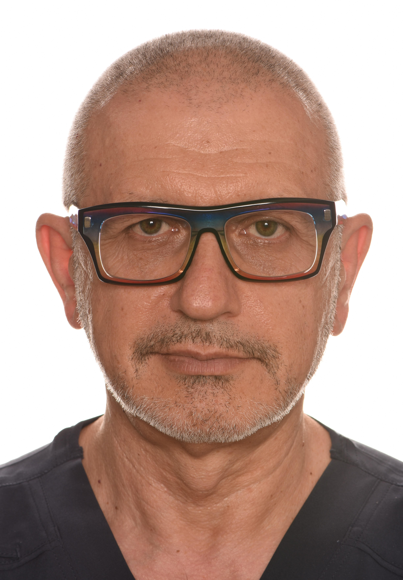
Варна, България | +359 887 309 880 | dr.krasimirzlatev@vitalboneexperts.com
Инстаграм: krasimir.zlatev.77 web: https://vitalboneexperts.academy
vitalboneexperts

Професионално резюме
Доктор по дентална медицина с повече от 40 години клиничен опит и международно следдипломно обучение по пародонтология, имплантология и биологична костна аугментация. Основател, съдружник и управител на дентална клиника Златеви във Варна, България. Ангажиран в приложението на мукогингивални и имплантни хирургични техники. Лектор в областта на билогичните методи за поставяне на импланти (IDR), техниката Khoury и SLT (полулунна техника за костна аугментация). Носител на национални награди за постижения в естетичната стоматология.

Професионален опит
Управител и главен дентален лекар, АГППДП "Д-р Златеви" ЕООД - Варна, България (1985 г. - до момента)
- основател и ръководител на дентална клиника "Златеви"
-Съосновател и управител на VitalBoneExperts OÜ
-Член на Управителния съвет на BSPOI (Българско дружество по пародонтология и орална имплантология)
- Извършва съвременни хирургични процедури, включително направлявана костна регенерация, биологична костна аугментация, поставяне на импланти и мукогингивална реконструкция
- Интегрира дигитална стоматология и CAD/CAM работни процеси

Образование
Доктор по дентална медицина (ДМД) Медицински университет - Пловдив, България Дипломиран: 1985 г.

Сертификати и обучение за напреднали
- Квалификационна програма по пародонтология и имплантология – prof. Mark Danan (1999-2003)
- Напреднала имплантология – Dr. Carlo Tinti (Италия)
- BOPT метод – Prof. Ignazio Loi (2015, 2016, 2017)
- Пародонтална пластична хирургия – Prof. Giovanni Zucchelli
- Ортодонтска екструзия- Dr. Mauro Fadda
-Мастерклас по биологична костна аугментация Dr. Frank Zastrow (2019-2024)
-IDR ( Dr. Da Rosa), SBBT (Prof. Fouad Khoury) ,SLT( Dr. Zastrow)
-IDR Residency VIP course 2026 Caxias do Sul , Brazil

Награди и признание
- Победител - Усмивка на годината (Дентал Трибюн България): 2009, 2011, 2014

Лекции и ангажименти като лектор
- IDR Биологична техника за незабавно поставяне на зъбни импланти
- Биологична костна аугментация (SBBT)
- Техника на разделяне на костен блок (Prof. Khoury)
- SLT - Полулунна техника с използване на интракортикална автогенна костна присадка с EBC (Dr. Zastrow)

Ключови умения
- Пародонтология и мукогингивална хирургия
- Напреднала имплантология и костна аугментация
- Незабавно поставяне на импланти (IDR)
- Дигитална стоматология / CAD-CAM работни процеси
- Рехабилитация на цялата уста и BOPT
- Техники за меки тъкани
- Лидерство и клинично менторство

Езици
- Български - Роден
- Английски - Свободно
- Италиански - Свободно
- Руски - Разговорен

